2018年全真高考+名校模拟物理试题分项解析
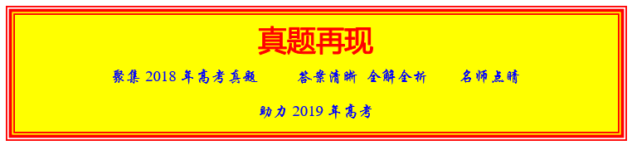
1．在核反应方程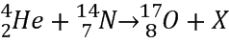中，X表示的是
A. 质子 B. 中子 C. 电子 D. α粒子
【来源】2018年全国普通高等学校招生统一考试物理（北京卷）
【答案】 A
点睛：本题考查了核反应方程式，要根据电荷数守恒、质量数守恒得出X的电荷数和质量数，从而确定X的种类。
2．用波长为300 nm的光照射锌板，电子逸出锌板表面的最大初动能为1.2810⁻¹⁹ J。已知普朗克常量为6.6310⁻³⁴ J·s，真空中的光速为3.0010⁸ m·s⁻¹，能使锌产生光电效应的单色光的最低频率约为（ ）
A. 110¹⁴ Hz
B. 810¹⁴ Hz
C. 210¹⁵ Hz
D. 810¹⁵ Hz
【来源】2018年普通高等学校招生全国统一考试物理（全国II卷）
【答案】 B
【解析】知道光电效应方程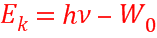；知道逸出功并结合两个公式求解。
由光电效应方程式得：
得：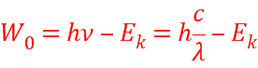
刚好发生光电效应的临界频率为
则
代入数据可得：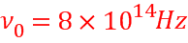 ，故B正确；
故选B
点睛：本题比较简单，知道光电效应方程并利用方程求解即可。
3．氢原子光谱在可见光区域内有四条谱线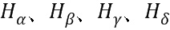，都是氢原子中电子从量子数n>2的能级跃迁到n=2的能级发出的光，它们在真空中的波长由长到短，可以判定
A. 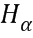对应的前后能级之差最小
B. 同一介质对的折射率最大
C. 同一介质中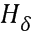的传播速度最大
D. 用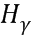照射某一金属能发生光电效应，则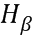也一定能
【来源】2018年全国普通高等学校招生同一考试理科综合物理试题（天津卷）
【答案】 A
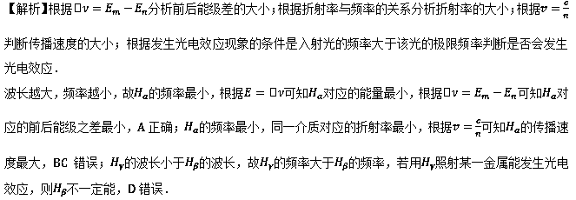
【点睛】光的波长越大，频率越小，同一介质对其的折射率越小，光子的能量越小．
4．国家大科学过程——中国散裂中子源（CSNS）于2017年8月28日首次打靶成功，获得中子束流，可以为诸多领域的研究和工业应用提供先进的研究平台，下列核反应中放出的粒子为中子的是
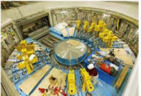
A. 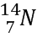俘获一个α粒子，产生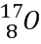并放出一个粒子
B. 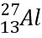俘获一个α粒子，产生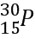并放出一个粒子
C. 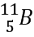俘获一个质子，产生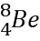并放出一个粒子
D. 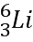俘获一个质子，产生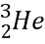并放出一个粒子
【来源】2018年全国普通高等学校招生同一考试理科综合物理试题（天津卷）
【答案】 B
【解析】根据质量数和电荷数守恒可知四个核反应方程分别为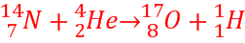、
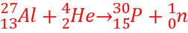、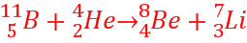，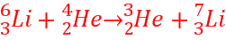，故只有B选项符合题意；
【点睛】核反应过程中，质量数与核电荷数守恒，应用质量数与核电荷数守恒即可写出核反应方程式．
5．1934年，约里奥-居里夫妇用α粒子轰击铝核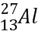，产生了第一个人工放射性核素X：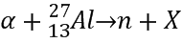。X的原子序数和质量数分别为
A. 15和28 B. 15和30 C. 16和30 D. 17和31
【来源】2018年全国普通高等学校招生统一考试物理（全国III卷）
【答案】 B
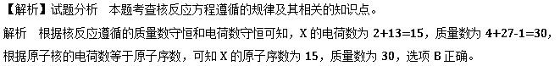
点睛 此题与2014年高考上海试题和2013年高考重庆试题类似，都是给出核反应方程，要求利用核反应同时遵循的质量数守恒和电荷数守恒解答。

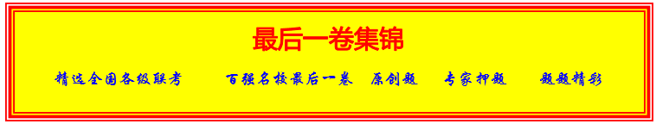
1．自然界存在的放射性元素的原子核并非只发生一次衰变就达到稳定状态，而是要发生一系列连续的衰变，最终达到稳定状态．某些原子核的衰变情况如图所示(N表示中子数，Z表示质子数)，则下列说法正确的是( )
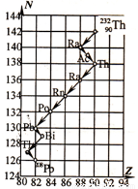
A. 由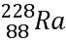到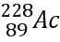的衰变是α衰变
B. 已知的半衰期是T，则8个原子核经过2T时间后还剩2个
C. 从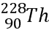到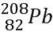共发生5次α衰变和2次β衰变
D. 图中发生的α衰变和β衰变分别只能产生α和β射线
【来源】【全国百强校】黑龙江省哈尔滨市第六中学2018届高三下学期考前押题卷（二）理科综合物理试题
【答案】 C
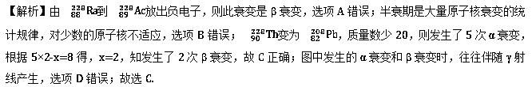
2．下列说法中错误的是（ ）
A. 若氢原子从n=6能级向n=1能级跃迁时辐射出的光不能使某金属发生光电效应，则氢原子从n=6能级向n=2能级跃迁时辐射出的光也不能使该金属发生光电效应
B. 核泄漏事故污染物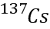能够产生对人体有害的辐射，其核反应方程式为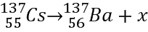，可以判断x为电子
C. 卢露福通过对α粒子散射实验结果的分析，提出了原子核内有中子存在
D. 质子、中子、α拉子的质量分别是m₁、m₂、m₃，质子和中子结合成一个α拉子，释放的能量是（2m₁+2m₂-m₃）c²
【来源】【全国百强校】江西师范大学附属中学2018届高三最后一卷理科综合物理试题
【答案】 C
【解析】A、根据玻尔理论可知，氢原子从n=6能级向n=1能级跃迁时辐射出的光的能量大于氢原子从n=6能级向n=2能级跃迁时辐射出的光的能量，结合光电效应发生的条件可知，若氢原子从n=6能级向n=1能级跃迁时辐射出的光不能使某金属发生光电效应，则氢原子从n=6能级向n=2能级跃迁时辐射出的光也不能使该金属发生光电效应。故A正确；B、根据质量数守恒与电荷数守恒可知，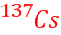衰变后的产物x的质量数为0，电荷数为-1，衰变方程为：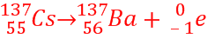，所以x是电子。故B正确；C、卢瑟福通过对α粒子散射实验结果的分析，提出了原子核式结构理论。故C错误；D、质子、中子、α粒子的质量分别是m₁、m₂、m₃，质子和中子结合成一个α粒子的过程中亏损的质量为(2m₁+2m₂-m₃)，根据爱因斯坦质能方程可知释放的能量是（2m₁+2m₂-m₃）c²．故D正确。本题选择错误的，故选C.
【点睛】该题考查原子物理学的多个知识点的内容，其中玻尔理论与质能方程为这一部分的重点，要准确理解其内容．
3．核电池又叫“放射性同位素电池”，它将同位素在衰变过程中不断放出的核能转变为电能，核电池已成功地用作航天器的电源。据此猜测航天器的核电池有可能采用的核反应方程是
A. 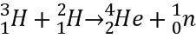
B. 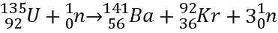
C. 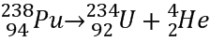
D. 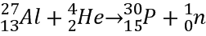
【来源】湖北省武汉市华中师范大学第一附属中学2018届高三下学期5月押题考试理综物理试题
【答案】 C
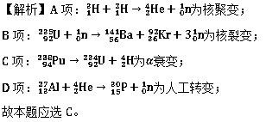
点晴：解决本题关键理解核聚变、核裂变、衰变、人工转变，其中衰变分为衰变、衰变，发生衰变或衰变同时伴随衰变的产生。
4．下列关于原子物理知识的叙述错误的是（ ）
A. β衰变的实质是核内的中子转化为一个质子和一个电子
B. 结合能越大，原子核内核子结合得越牢固，原子核越稳定
C. 两个轻核结合成一个中等质量的核，存在质量亏损
D. 对于一个特定的氡原子，即使知道了半衰期，也不能准确的预言它在何时衰变
【来源】【全国百强校】湖北省黄冈市黄冈中学2018届高三5月适应性考试理科综合物理试题
【答案】 B
【解析】β衰变所释放的电子，是原子核内的中子转化成质子和电子所产生的，，A正确；比结合能越大，原子核中核子结合得越牢固，原子核越稳定，B错误；两个轻核结合成一个中等质量的核，要释放能量，根据质能方程可知存在质量亏损，C正确；对于一个特定的衰变原子，我们只知道它发生衰变的概率，并不知道它将何时发生衰变，发生多少衰变，，D正确．
5．2018年是居里夫妇发现了放射性元素钋(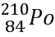)120周年。若元素钋发生某种衰变，其半衰期是138天，衰变方程为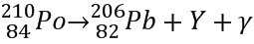。下列说法不正确的是
A. 该元素发生的是β衰变
B. Y原子核含有4个核子
C. γ射线是衰变形成的铅核释放的
D. 200g的Po经276天，已发生衰变的质量为150g
【来源】【全国百强校】四川省成都市第七中学2018届高三热身考试理科综合物理试题
【答案】 A
【解析】根据衰变方程为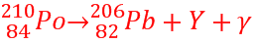，可知，Y是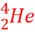，属于衰变，而射线是伴随着衰变产生的，A错误；根据电荷数守恒和质量数守恒得，Y的电荷数为2，质量数为4，则核子数为4，B正确；射线是衰变形成的铅核释放的，C正确；根据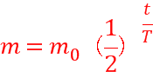知，200g的Po经276天，还剩余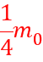，故已衰变的质量为150g，D正确．
6．下列说法正确的是（ ）
A. 动能相等的质子和电子，它们的德布罗意波长也相等
B. 铀核裂变的一种核反应方程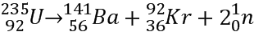
C. 设质子、中子、粒子的质量分别为m₁、m₂、m₃，两个质子和两个中子结合成一个粒子，释放的能量是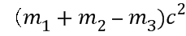
D. 原子在a、b两个能量级的能量分别为、，且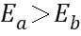，当原子从a能级跃迁到b能级时，放出光子的波长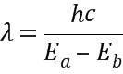（其中c为真空中的光速，h为普朗克常量）
【来源】【全国百强校】河北省衡水中学2018届高三二十模考试(B)物理试题
【答案】 D
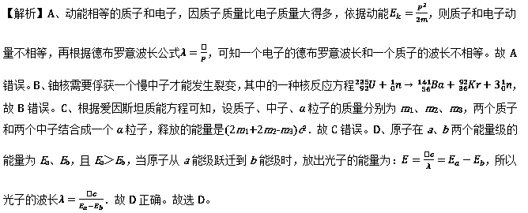
【点睛】本题考查了核反应方程、爱因斯坦质能方程、能级跃迁等基础知识点，关键要熟悉教材，牢记这些基础知识点，知道各能级间能级差的关系，以及知道波长和频率的大小关系．
7．下列叙述中正确的是
A. 牛顿提出了万有引力定律，并通过实验测出了万有引力常量
B. 奥斯特发现了电流的磁效应，总结出了电磁感应定律
C. 美国科学家密立根通过油滴实验，测定出电子的荷质比
D. 卢瑟福发现了质子，查德威克发现了中子，质子和中子统称为核子
【来源】【全国百强校】吉林省实验中学2018届高三下学期第十次模拟考试理科综合物理试题
【答案】 D
【解析】A、牛顿提出了万有引力定律，卡文迪许通过实验测出了万有引力常量。故A错误。B、奥斯特发现了电流的磁效应，法拉第总结出了电磁感应定律。故B错误。C、密立根通过油滴实验，比较准确地测出电子的电荷量，故C错误。D、卢瑟福发现了质子并预言了中子的存在，查德威克通过原子核人工转变的实验发现了中子，原子核是由质子和中子组成的，质子和中子统称为核子，故D正确。故选D。
【点睛】根据物理学史和常识解答，记住著名物理学家的主要贡献即可；对于物理学上重大发现和著名实验要加强记忆，不能张冠李戴。
8．核反应方程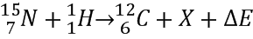中，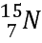的质量为m₁、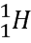的质量为m₂、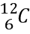的质量为m₃、X的质量为m₄，光在真空中的速度为c.则下列判断正确的是
A. X是，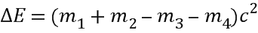
B. X是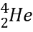，
C. X是，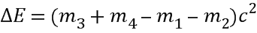
D. X是，
【来源】【全国百强校】湖南省长沙市长郡中学2018届高三高考模拟考试（二）理科综合物理试题
【答案】 B
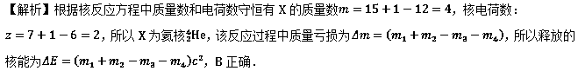
9．（多选）利用如图所示的电路研究光电效应现象，其中电极K由金属钾制成，其逸出功为2. 25V。用某一频率的光照射时，逸出光电子的最大初动能为1. 50 eV，电流表的示数为I。已知普朗克常量约为6.6×10⁻³⁴Js,下列说法正确的是( )
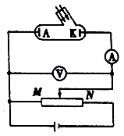
A. 金属钾发生光电效应的截止频率约为5.5×10¹⁴Hz
B. 若入射光频率加倍，光电子的最大初动能变为3.00eV
C. 若入射光频率加倍，电流表的示数变为2I
D. 若入射光频率加倍，遏止电压的大小将变为5.25V
【来源】【全国百强校】四川省双流中学2018届高三考前第二次模拟考试理综物理试题
【答案】 AD
【解析】设金属的截止频率为，由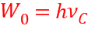解得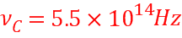，A正确；由光电效应方程
，若入射光的频率加倍，不变，所以光电子的最大初动能并不加倍， B错误；若入射光的频率加倍，电流表的示数不一定是原来的2倍，C错误；由知入射光的能量为hv=3.75eV，若入射光的频率加倍，则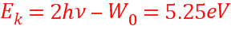，而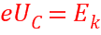，所以遏止电压U_{C}=5.25V，D正确；故选AD。
10．（多选）如图所示为氢原子的能级结构示意图，一群氢原子处于n=3的激发态，在向较低能级跃迁的过程中向外辐射出光子，用这些光子照射逸出功为2.49eV的金属钠。下列说法正确的是
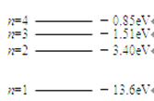
A. 这群氢原子能辐射出三种不同频率的光，其中从n=3能级跃迁到n=2能级所发出的光波长最长
B. 这群氢原子在辐射光子的过程中电子绕核运动的动能减小, 电势能增大
C. 能让金属钠发生光电效应的光只有一种
D. 金属钠表面所发出的光电子的最大初动能是9.60eV
【来源】【全国百强校】山西省太原市第五中学2018届高三下学期第二次模拟考试（5月）物理试题
【答案】 AD
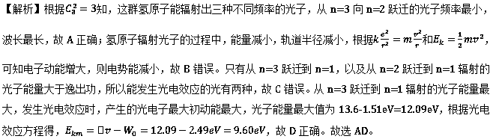
【点睛】根据数学组合公式求出辐射光子的种类，抓住辐射的光子能量等于两能级间的能级差求出辐射的光子能量，根据光电效应的条件判断能发生光电效应的光子种数，结合光电效应求出光电子的最大初动能．
11．（多选）16．2017年11月17日，“中国核潜艇之父”----黄旭华获评全国道德模范，颁奖典礼上，习总书记为他“让座”的场景感人肺腑，下列有关核反应说法错误的是
A. 目前核潜艇是利用重核裂变提供动力
B. 重核裂变反应前后一定有质量亏损
C. 式中d=1
D. 铀核裂变后的新核比铀核的比结合能小
【来源】【全国百强校】河北衡水中学2018届高三第十次模拟考试理科综合物理试题
【答案】 CD
【解析】目前核潜艇是利用重核裂变提供动力，选项A正确；重核裂变要释放核能，则反应前后一定有质量亏损，选项B正确；根据质量数和电荷数守恒可知，该核反应中的d=2，选项C错误；铀核不如裂变后生成的新核稳定，可知铀核的比结合能比裂变后生成的新核的比结合能都小，选项D错误；此题选项错误的选项，故选CD．
12．（多选）研究光电效应实验电路图如右图所示，其光电流与电压的关系如下图所示。则下列说法中正确的是
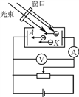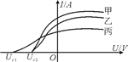
A. 若把滑动变阻器的滑动触头向右滑动，光电流一定增大
B. 图线甲与乙是同一种入射光，且甲的入射光强度大于乙光
C. 由图可知，乙光的频率小于丙光频率
D. 若将甲光换成丙光来照射锌板，其逸出功将减小
【来源】浙江省余姚中学2018届高三选考科目模拟卷（一）物理试题
【答案】 BC
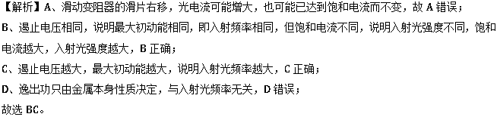
【点睛】从图象中看出，丙光对应的截止电压U_{截}最大，所以丙光的频率最高，丙光的波长最短，丙光对应的光电子最大初动能也最大； 逸出功的大小只由金属本身性质决定，与入射频率无关。

